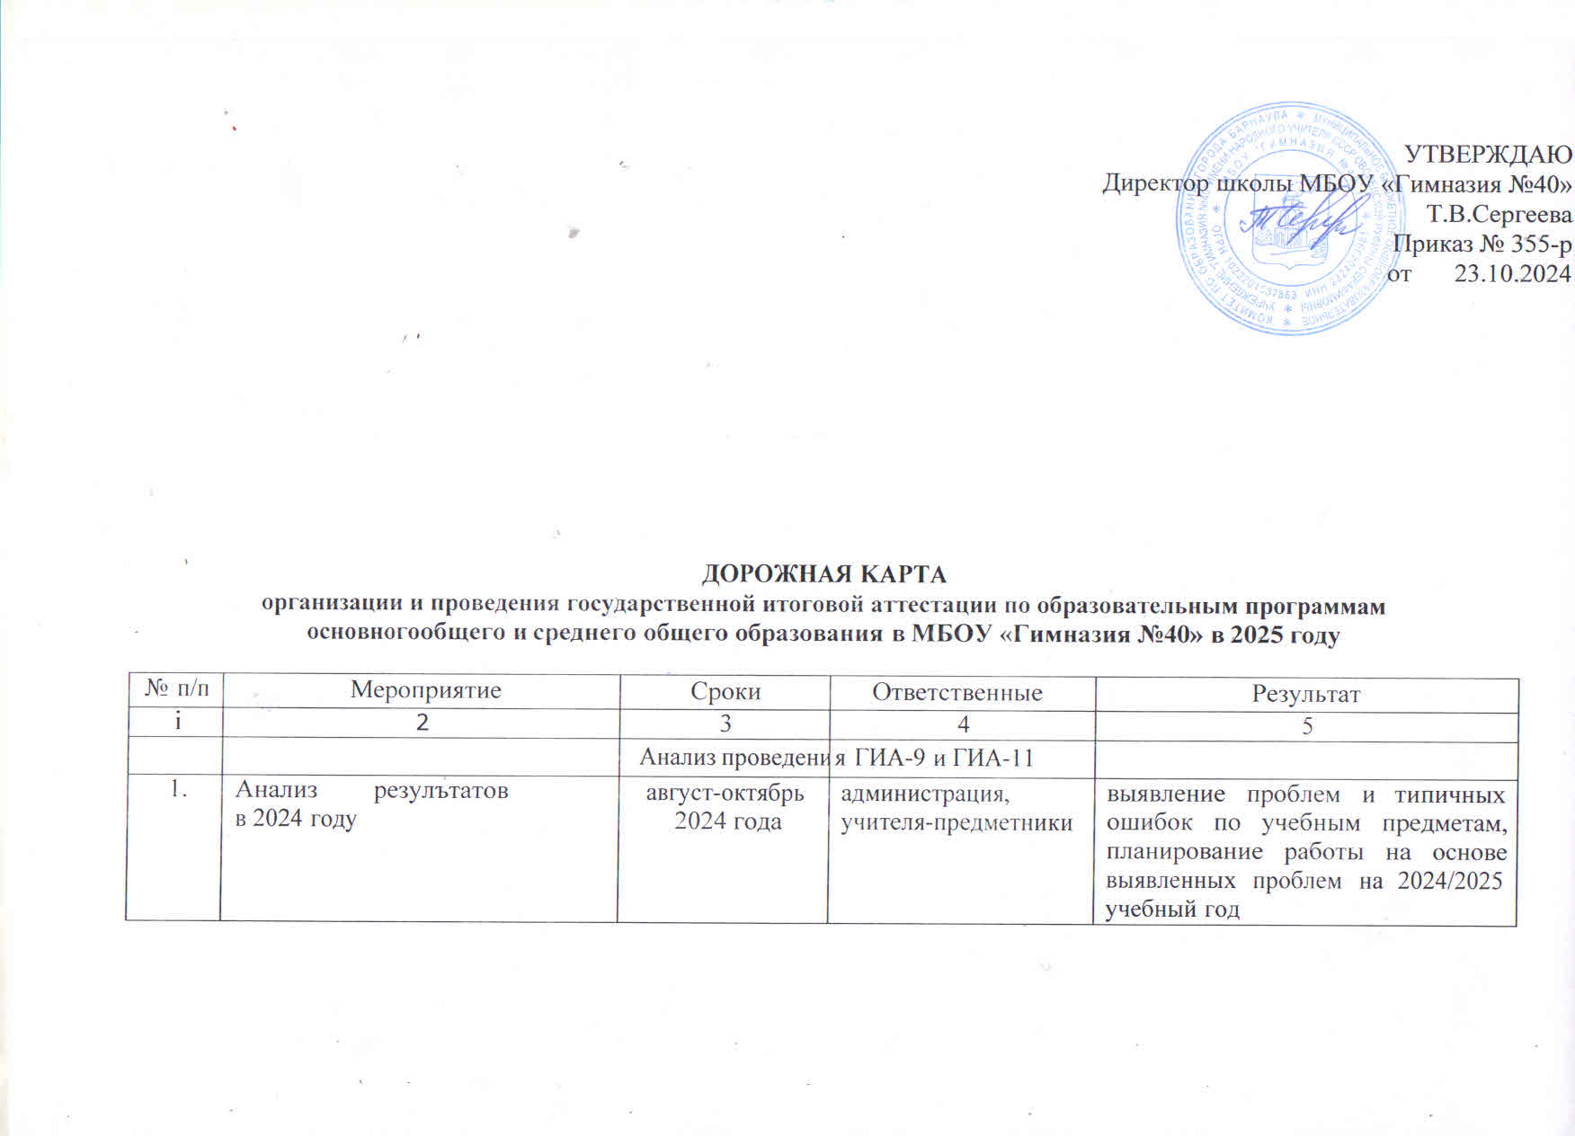

2

|  |  |  |  |  |
| --- | --- | --- | --- | --- |
| 1 | 2 | 3 | 4 | 5 |
| 2. | Рассмотрение результатов  2024 на педсовете | август  2024 года | Администрация | определение задач на 2025 год |
| 3. | Анализ результатов ГИА  в 2025 году | июль-сентябрь  2025 года | администрация | выявление проблем, планирование  работы на основе анализа выявленных проблем на 2025/2026 учебный год |
| 2. Меры по повышению качества преподавания учебных предметов | | | | |
| 1. | Осуществление внутри-  учрежденческого контроля качества преподавания пред- метов, объективности оценивания результатов обучения учащихся,  КОНТ]РОПЬ BЫПOЛHЕHИЯ ПРОГРАММ | в течение  учебного года | администрация | повышение качества преподавания  предметов, своевременная корректировка программ учебных предметов, выявление проблем при подготовке к ГИА |
| 2. | Участие во Всероссийских  проверочных работах в 4-8-x, 10-x классах (BПP) | в течение  учебного года | администрация | мониторинг динамики качества  образования, корректировка выявленных проблем |
| 3. | Использование результатов  оценочных процедур ГИА при | в течение  учебного года | администрация | повышение профессионального  уровня учителей-предметников, |



|  |  |  |  |  |
| --- | --- | --- | --- | --- |
| 1 | 2 |  | 4 | 5 |
|  | организации работы муници-  пальных и школьных мето- дических объединений |  |  | повышение качества преподавания  предметов |
| 4. | Организация и проведение  консультаций по подготовке к ГИА-2025 | октябрь-июнь | администрация,  учителя-предметники | расписание консультаідій,  проведение занятий согласно расписанию |
| 5. | Проведение пробного итогового  сочинения в 11-x классах | октябрь-ноябрь | администрация | выявление проблем при напиеании  сочинения у учащихся 11-x классов |
| 6. | Проведение пробного итогового  собеседования по русскому языку в 9-х классах | декабрь-январь | администрация | выявление проблем при  прохождении итогового  собеседования по русскому языку у учащихся 9-х классов |
| 7. | Проведение диагностических  работ в формате ОГЭ, ЕГЭ, ГВЭ, в том числе на базе вузов | Октябрь-апрель | администрация | выявление пробелов в знаниях  по предметам |

|  |  |  |  |  |
| --- | --- | --- | --- | --- |
| 1 | 2 | 3 | 4 | 5 |
| 8. | Организация работы с  обучающимися, не получившими атгестат об основном общем или среднем общем образовании (индивидуальные занятия, консультации). Подготовка их к пересдаче ГИА в дополнительный период | июль-сентябрь | администрация | проведение дополнительного этапа  ГИА-9, ГИА-11; успешная сдача экзаменов выпускниками, получение атгестатов об основном общем или среднем общем образовании |
| 9. | Проведение пробного итогового  сочинения для учащихся 10-x классов | март | администрация | выявление проблем и их ликвидация  при написании итогового сочинения у учащихся 10-x классов |
| 10. | Проведение тренировочных ЕГЭ  на базе пунктов проведения экзаменов (далее — ІІПЭ) | ноябрь-май | администрация | отработка процедуры проведения экзаменов |
| 3. Обучение лиц, привлекаемых к проведеніио ГИА | | | | |
| 1. | Организация участия педагогов в  семинарах, вебинарах по подготовке к ГИА | в течение  учебного года | администрация | повышение профессиональной  компетентности педагогов по вопросам подготовки учащихся к |
| 2. | Организация и проведение  инструктажей о порядке проведения ГИА-9, ГИА-11 лиц,  привлекаемьт к проведению ГИА-9, ГИА-11 | для ГИА-9:  апрель-сентябрь для ГИА-11: март-сентябрь | администрация | профилактика нарушений порядка  проведения ГИА; отметки в журнале инструктажей |



|  |  |  |  |  |
| --- | --- | --- | --- | --- |
| i | 2 | з | 4 | 5 |
| 3. | Семинары для организаторов ППЭ | в течение  учебного года | администрация | готовность педагогических  работников к проведению в ППЭ |
| 5. | Семинар ответственным за  внесение сведений об участниках ГИА в региональную информационную систему (РИС) ГИА-11 по работе со  специализированным про- граммным обеспечением | ноябрь-май | администрация | формирование РИС ГИА-11 |
| 6. | Семинар для ответственных за  внесение сведений об участниках ГИА в РИС ГИА-9 по работе со  специализированным программ- ным обеспечением | ноябрь-май | адуинистрация | формирование РИС ГИА-9 |
| 7. | Проведение семинара для  классных руководителей 11-x классов «Психологическая готовность выпускников к ГИА» | октябрь - ноябрь | администрация | повышение уровня компетентности  классных руководителей по  ВОПРОСАМ ПСИXOПOГO-  педагогического сопровождения учащихся 11-x классов и их родителей (законных  представителей) при подготовке к прохождению ГИА |

|  |  |  |  |  |
| --- | --- | --- | --- | --- |
| 1 | 2 |  | 4 | 5 |
|  |  |  |  | (законных представителей) при  подготовке к прохождению ГИА |
| 4. Мероприятия по информационному сопровождению ГИА | | | | |
| 1. | Организация работы «горячей линии»по вопросам организациии  проведения ГИА-9 и ГИА-11,  консультационная поддержка  руководителей MOO, руководи- телей ІНІЭ, участников ГИА | в течение учебного года | администрации | оперативное решение вопросов и снятие напряженности при  организации и проведении ГИА |
| 2. | Размещение на официальных  сайтах MOO и на школьных информационных стендах актуальной информации по вопросам проведения ГИА,  итогового собеседования по | сентябрь-май | администрация | актуальные документы на официальных сайтах MOO и на  школьных информационных стендах, своевременное информирование |

|  |  |  |  |  |
| --- | --- | --- | --- | --- |
| 1 | 2 |  | 4 | 5 |
|  | русскому языку, итогового  сочинения (изложения) в 2025 году |  |  |  |
| 3. | Изучение нормативных  документов, регламентирующих проведение ГИА-9, ГИА-11 | по мере  поступления | администрация | ознакомление участников обра-  зовательньіх отношений с нор- мативно-правовой базой ГИА-2025 |
| 4. | Проведение единого Дня ГИА-11 в  MOO | **январь** | администрация | информированность родителей  (законньт представителей) обу- чающихся по вопросам про-ведения ГИА-11 в 2025 году |
| 5. | Проведение единого Дня ГИА-9 в  MOO | февраль | администрация | информированность родителей  (законньт представителей) обу-  чающихся по вопросам про-ведения ГНА-9 в 2025 году |
| 6. | Информирование под подпись  всех участников образовательных отношений:  - о сроках, местах и порядке подачи заявлений на участие в итоговом собеседовании, в итоговом сочинении (изложении)  и гiгt;  o сроках, местах и порядке информирования о результатах  итогового собеседования по | октябрь-май | администрация | информированность учащихся и m  родителей (законных представителей) по вопросам проведения ГИА в 2025 году |

|  |  |  |  |  |
| --- | --- | --- | --- | --- |
| 1 | 2 |  | 4 | 5 |
|  | русскому языку, итогового  сочинения (изложения);   * о местах и сроках проведения экзаменов, о порядке проведения экзаменов, в том числе об основаниях для удаления с экзамена, изменения или аннулирования результатов экзаменов, о ведении во время экзамена в ППЭ и аудиториях видеозаписи; * о расписании ОГЭ, ЕГЭ, ГВЭ, продолжительности экзаменов; * о перечне **дополнительньных** устройств и материалов, разрешенных и запрещенных к использованию на ОГЭ, ЕГЭ, ГВЭ; * об условиях допуска в резервные дни; * о времени и месте ознакомления   с результатами экзаменов, а также о результатах экзаменов;   * о порядке подачи и рассмотрения апелляций о нарушении установленного порядка проведения ГИА и о несогласии с   выставленными баллами |  |  |  |
| 7. | Информирование учащихся по  вопросам проведения | в течение  учебного года | администрация MOO | информированность учащихся по  вопросам проведения ГИА-2025 |



|  |  |  |  |  |
| --- | --- | --- | --- | --- |
|  | 2 |  | 4 | 5 |
|  | ГИА-2025, в том числе на  классных и общешкольных родительских собраниях, консультациях, встречах |  |  |  |
| 8. | Информирование родителей о  результатах диагностических работ и тренировочного ЕГЭ | в течение  учебного года | администрация | информированность родителей  (законных представителей) об уровне подготовленности обучающихся к ГИА-2025 |
| 9. | Информирование обучающихся и  их родителей (законных  представителей) о результатах ГИА-2025 | в день  официального  объявления результатов ГИА | администрация | подпись участника  в протоколе ознакомления  по предмету с указанием даты ознакомления |
| 5. Организационное сопровождение ГИА | | | | |
| 1. | Сбор предварительных сведений о  выборе экзаменов учащимися 9-х и 11-x классов, внесение в РИС ГИА | октябрь | администрация | формирование РИС ГИА |
| 2. | Сбор предварительных сведений  об обучающихся, имеющих статус  «инвалид»/«ребенок-инвалид»;  «обучающийся с OB3», которым требуется создание специальньж условий для прохождения ГИА, с целью организации работы территориальной психолого- медико-педагогической комиссии  (далее — TIIMПK) | сентябрь-октябрь | администрация | список участников для про-хождения  с целью определения необходимых условий для прохождения ГИА |
| 3. | Формирование реестра работ-  ников ІНІЭ | ноябрь | администрация | реестр работников ІІПЭ |

|  |  |  |  |  |
| --- | --- | --- | --- | --- |
| i | 2 | 3 | 4 | 5 |
| 4. | Определение «группы риска» по  **]ЭОВНЮ ПOДГOTOBЛeHHOGTИ**  учащихся к ГИА-2025 | октябрь | администрация | разработка индивидуальных планов  по ликвидации пробелов в занятиях |
| 5. | Контроль за обучением учащихся,  входящие в «группу риска» по уровню подготовленности к ГИА- 2025 | раз в месяц | администрация | допуск учащихся к ГИА-2025 |
| 6. | Психолого-педагогическое сопро-  вождение родителей и учащихся 9-х и 11-x классов | в течение  учебного года | администрация | повышение психологической  готовности учащихся 9-х и 11-x классов к сдаче ГИА-2025 |
| 7. | Прием заявок на обучение членов  предметных комиссий по проверке развернутых ответов участников | декабрь | директор | списки экспертов по проверке  развернутых ответов участников ГИА в 2025 году |

11

|  |  |  |  |  |
| --- | --- | --- | --- | --- |
| 1 | 2 | 3 | 4 | 5 |
| 8. | Прием документов на пре-  доставление права на про- хождение ГИА-11 в досрочный период | март | директор | список учащихся, допущенных к  ГИА-2025 |
| 9. | Прием документов на  предоставление права на прохождение ГИА-9 в досрочный период | апрель | директор | список учащихся, допущенных к  ГИА-2025, пакет документов |
| 10. | Прием документов на пре-  доставление права на про- хождение ГИА в форме ГВЭ по образовательным программам среднего общего образования | до 1 февраля | директор | список учащтся, пакет документов |
| 11. | Прием документов на пре-  доставление права на про- хождение ГИА в форме ГВЭ по образовательным программам основного общего образования | до 01 марта | директор | список учащихся, пакет документов |
| 12. | Прием заявлений на участие в  итоговом сочинении (изложении). Внесение сведений об участниках итогового сочинения (изложения) в РИС | ноябрь | директор | формирование РИС итогового  сочинения (изложения) |
| 13. | Прием заявлений на участие  в итоговом собеседовании по русскому языку. Внесение сведений об участниках итогового собеседования по русскому языку в РИС | январь | директор | формирование РИС итогового  собеседования по русскому языку |

12

|  |  |  |  |  |
| --- | --- | --- | --- | --- |
| i | 2 | 3 | 4 | 5 |
| 14. | Прием заявлений на участие  в ГИА-11. Внесение сведений об участниках в РИС ГИА-11 | до 1 февраля | директор | формирование РИС ГИА-11 |
| 15. | Прием заявлений на участие  в ГИА-9. Внесение сведений об участниках в РИС ГИА-9 | до 1 марта | директор | формирование РИС ГИА-9 |
| 16. | Прием документов для  организации ППЭ на дому учащимся 11-x классов | до 1 февраля | директор | ходатайство MOO об организации  ППЭ на дому, сівісок участников, пакет документов |
| 17. | Формирование пакета документов  прохождения  **НІЦИМИСЯ'**  9-х классов с целью получения заключения о создании специальных условий при прохождении итогового собеседования по русскому языку, ГПА-9;  - 11-x классов с целью получения заключения о создании специальных условий при  прохождении итогового сочинения (изложения), ГИА-11 | октябрь-декабрь  сентябрь-ноябрь | администрация | заключение о создании  **GП ЦИбЈІЬНЬШ СЛОВИЙ П]ЭИ П]ЗО-**  хождении итогового собеседования, ГИА-9; игогового сочинения (изложения), ГИА-11 |
| 18. | Прием документов для  организации ІНІЭ на дому учащимся 9-х классов | до 1 марта | директор | ходатайство MOO об организации  ППЭ на дому, список участников, пакет документов |
| 19. | Проведение педагогических  советов по допуску к ГИА в 2025 году | март, май | администрация | протокол педагогического совета,  список не допущенных к ГИА в 2025 году |



|  |  |  |  |  |
| --- | --- | --- | --- | --- |
| i | 2 | 3 | 4 | 5 |
| 20. | Проведение итогового сочинения  (изложения) | декабрь,  февраль, май | администрация | допуск учащихся к ГИА-11 |
| 21. | Проведение итогового собе-  седования по русскому языку | февраль,  март май | администрация | допуск учащихся к ГИА-9 |
| 22. | Прием заявлений на общест-  венное наблюдение | апрель | директор | организация общественного  наблюдения на ГИА |
| 23. | Информирование lПlЭ о при-  чинах отсутствия учащихся на Предоставление в комитет документов, подтверждающих отсутствие участника на экзамене по уважительной причине (при  нали~~чии~~) | в день  проведения экзамена | администрация | отчет о явке, ходатайства о переносе  экзаменов на резервные дни |

|  |  |  |  |  |
| --- | --- | --- | --- | --- |
| 1 | 2 | 3 | 4 | 5 |
| 30. | Прием апелляций выпускников о  несогласии с выставленными баллами | в течение 2-х  рабочих дней после официального объявления результатов ГИА | директор | передача апелляций в конфпиктную  **КОМИGGИЮ** |
| 32. | Прием заявлений на участие  в дополнительный (сентябрьский) период ГИА-11 | август | директор | формирование РИС ГИА—11 |
| зз. | Прием заявлений на участие  в дополнительный (сентябрьский) период ГИА-9 | август | директор | формирование РИС ГНА-9 |
|  | | | | |